Laboratorio 1. Primeros pasos con Dev C/C++

**Ejercicio 1**

Implementar un programa que pida un texto al usuario y lo escriba por pantalla.

**Ejercicio 2**

Implementar un programa que imprima todos los números que hay entre dos números introducidos por el usuario comenzando por el menor y su suma.

**Ejercicio 3**

Implemente un programa que solicite un número y escribir por pantalla si es positivo o negativo.

**Ejercicio 4**

Implementar un algoritmo que cuente el número de caracteres captados desde teclado, determinar si es un digito o un carácter o un espacio, e imprimir por pantalla estos números según el tipo.

**Ejercicio 5**

Implementar un programa que muestre un menú al usuario para que seleccione la operación que desea realizar: suma, resta, división, módulo o multiplicación y según la opción seleccionada se realice la operación solicitando previamente los números al usuario por teclado.

**Diseño del algoritmo**

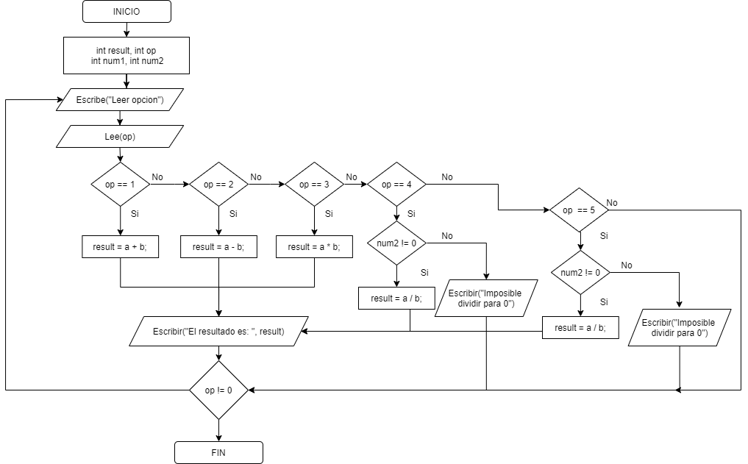

**Ejercicio 6**

Finalmente implementar un algoritmo que generar un menú con 5 opciones. La elección de cada opción del menú ejecuta que corresponde a su número dentro del laboratorio.

**Entrega**

Una vez acabado el laboratorio, la entrega correcta del trabajo realizado consiste en la realización de una memoria (utilizando la plantilla de Microsoft Word disponible en el aula virtual) explicando la realización de los diferentes ejercicios:

* Cómo se llega a la solución.
* Tipos de estructuras utilizadas.
* Justificación del uso de dichas estructuras.
* Comentarios sobre los posibles errores o problemas que hayas encontrado a la hora de la realización del laboratorio.

Además se adjuntará el código fuente final de la solución de cada uno de los problemas y el ejecutable final generado, donde aparecerá en pantalla el nombre del autor.

En todos los archivos debe de quedar claramente definido qué es cada archivo. Por ejemplo, el ejecutable del problema número 4 se llamará: *Saenz_Gomez_Juan_Problema_4*. Y una vez finalizado el laboratorio todos los archivos deberán ser incluidos en un archivo comprimido (.zip) con el nombre de la persona y el número de laboratorio correspondiente, por ejemplo: *Saenz_Gomez_Juan_laboratorio_1.zip*.

**Rúbrica**

|  |  |  |  |
| --- | --- | --- | --- |
| Primeros pasos con Dev C/C++ (valor real: 4 puntos) | Descripción | Puntuación máxima  (puntos) | Peso  % |
| Criterio 1 | El código compila | 4 | 40% |
| Criterio 2 | La estructura y diseño es adecuada | 2 | 20% |
| Criterio 3 | Los resultados devueltos son correctos | 3 | 30% |
| Criterio 4 | El programa es óptimo y está correctamente comentado | 1 | 10% |
|  |  | **10** | **100 %** |

**Extensión** **máxima:** la memoria deberá tener un máximo de 15 páginas, fuente Calibri 12 e interlineado 1,5.